**HADIAH PERTEMUAN 11**

1. Berapakah row yang ada dalam table tersebut?

Jawab : 44

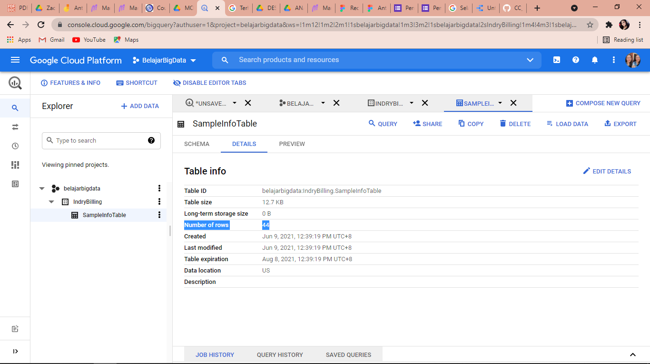

1. Berapakah total konsumsi dan unitnya?

Jawab : 9,738,199 bytes

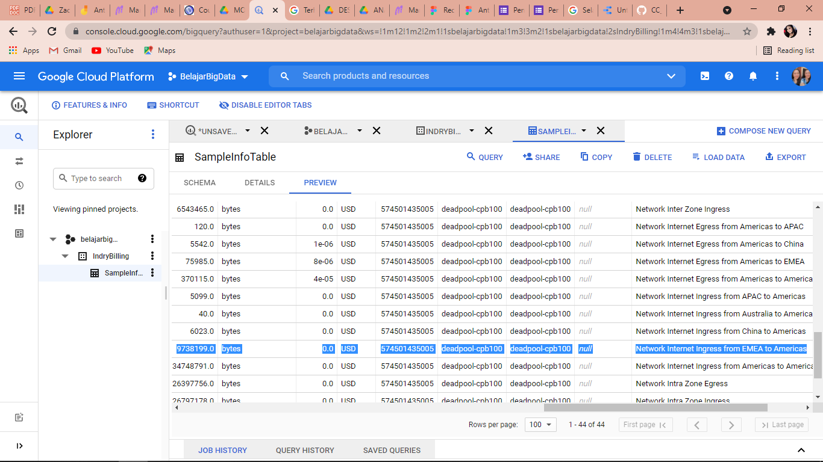

1. COMPOSE NEW QUERY

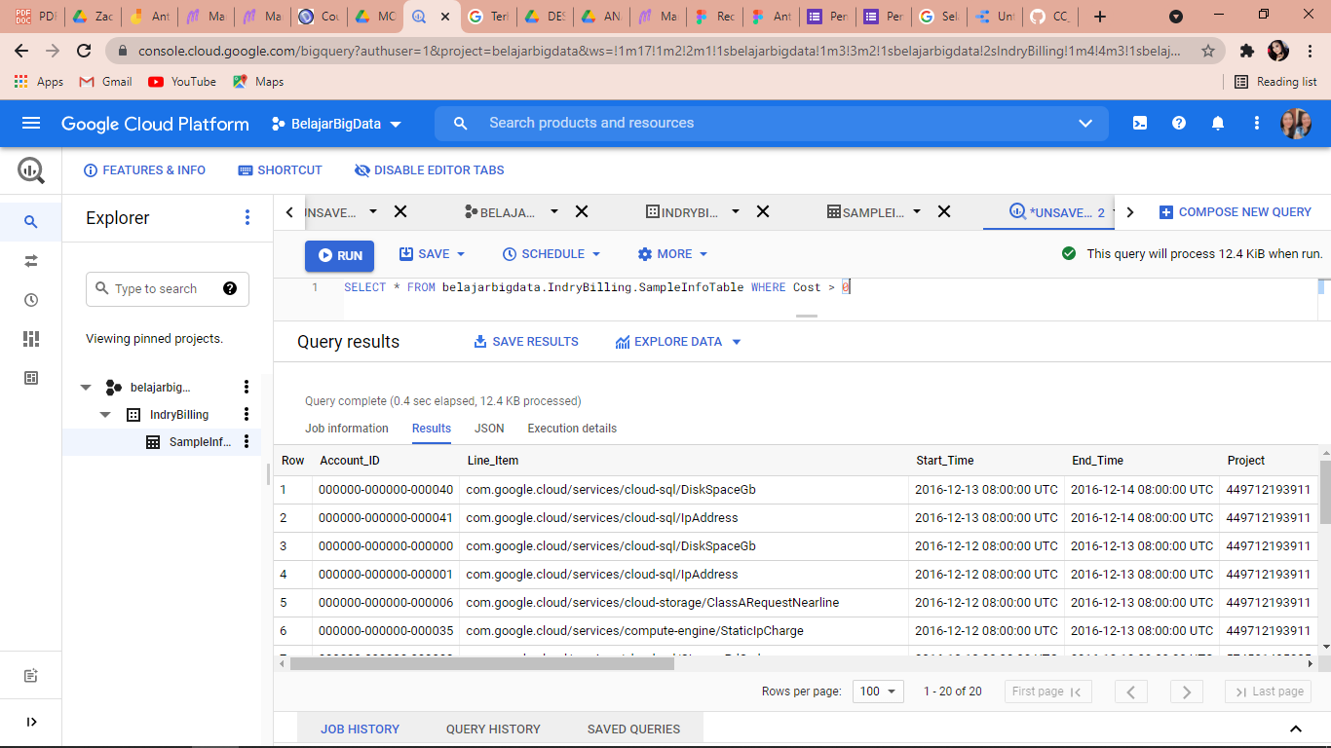

1. Berapa banyak row / baris yang menampilkan biaya diatas dari 0 ?

Jawab : 20 rows

